Министерство науки и высшего образования Российской Федерации

Федеральное государственное автономное образовательное   
учреждение высшего образования

Национальный исследовательский Нижегородский государственный университет им. Н.И. Лобачевского

Институт информационных технологий, математики и механики

**Отчет по лабораторной работе**

**«Метод Жордана-Гаусса»**

**Выполнил**:

студент группы 3823Б1ПМ1-1

Алемаев М.В.

**Проверил**:

преподаватель каф. ВВСП,

Волокитин В.Д.

Нижний Новгород

2019

**Содержание**

Постановка задачи 3

Метод решения 4

Руководство пользователя 6

Описание программной реализации 7

Подтверждение корректности 9

Результаты экспериментов 10

Заключение 13

Приложение 14

Литература 17

# Постановка задачи

В рамках лабораторной работы требовалось написать метод Жордана-Гауса для матриц произвольного размера.

Необходимо:

1. Создать класс матриц
2. Написать реализацию метода Жордана-Гауса
3. Оценить асимптотическую сложность алгоритма
4. Включить в программу следующие принципы: шаблоны, наследование и исключение
5. Проверить метод на корректность работы

# Метод решения

* **Алгоритм Жордана-Гаусса**

1. Выбираем первый слева столбец матрицы, в котором есть хоть одно отличное от нуля значение.
2. Находим в нем максимальный по модулю элемент и меняем местами строку, в которой он на находится, и первую. Такой элемент будем называть ведущим.
3. Из остальных строк вычитают первую строку, умноженную отношение первого элемента текущей строки к ведущему.
4. Далее проводим такую же процедуру с матрицей, получающейся из исходной матрицы после вычёркивания первой строки и первого столбца, и так далее, пока не наткнемся на последний столбец или строку.
5. В каждой строке делим её элементы на ведущий.

В качестве ведущего будем брать максимальный элемент данного столбца текущей подматрицы, в целях минимизировать погрешность.

В результате работы алгоритма мы получим матрицу простейшего (или ступенчато-приведенного вида), где * - произвольное число, значение которого нас не интересует.

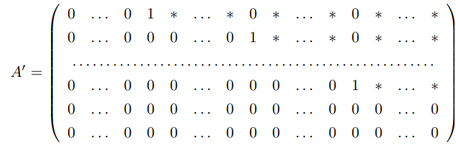

Рис. . Простейший вид матрицы

Предположительно асимптотическая сложность такого алгоритма – O(n*m*min(n,m)), т.к. в каждой итерации алгоритм проходится по каждой строке и каждому столбцу, а всего итераций будет min(n,m).

n – число строк, m – число столбцов.

* **Вывод ответа**

Ответ выводится в следующем формате:

*x1 = a1 + k1,pxp + k1,p+1xp+1 + … + k1,pxm*

*x2 = a2 + k2,pxp + k2,p+1xp+1 + … + k2,pxm*

*…*

*xr = ar + kr,pxp + kr,p+1xp+1 + … + kr,pxm* ,

где *ai –* значение элемента, столбца свободных элементов расширенной матрицы; *xp*, …, *xm* – свободные коэффициенты (не обязательно идут подряд); *ki,j* – коэффициент стоящий на пересечении i-ой строки и j-го столбца, *x1, …, xr.*

# Руководство пользователя

Класс содержит несколько методов, которые могут быть использованы для работы с матрицей:

1. GordanGauss(): Приводит матрицу к ступенчато-приведенному виду.
2. answer(): Выводит ответ.
3. check_ans(): Проверяет ответ на корректность.
4. get_max(int str, int col): находит максимальный элемент столбца *col*, начиная со строки *str* если же все элементы равны нулю, выводит -1.
5. сonversion(int str, int col): Вычитает из элементов остальных строк элементы строки *str*, начиная со столбца *col*.
6. Normalize(int str, int col): делит все элементы строки *str*, на элемент в столбце *col*.
7. Check_coop(): Проверяет совместность получившейся СЛОУ.

Методы 4-7 являются по большей части вспомогательными для первых трех, но также могут быть использованы в качестве методов класса.

Помимо класса матриц, также присутствует класс унаследованный от класса *exception*, который выводит ошибку в случае если система несовместна. Заострять на нем внимание не будем.

# Описание программной реализации

Создаем массив указателей на массив - *mat*. Помимо этого, создаем его копию - *orig*. Чтобы потом подставив значения из *mas* в *orig* проверить программу на корректность.

Двумерный массив *mat* представляет из себя расширенную матрицу, где последний столбец является столбцом свободных коэффициентов.

Также мы создаем два динамических массива *free* и *depend*, где будут находится индексы свободных и зависимых переменных соответственно.

Опишем программную реализацию трех основных методов.

* **JordanGauss**

Полный алгоритм работы метода был описан ранее (см. Методы решения)

GordanGauss()

1. for (i=0, j=0; i<n && j<m-1; j++)

2. str = get_max(I,j)

3. if (str==-1) j++

4. else

5. swap(mat[str], mat[i])

6. i++

7. //Прописываем normalize для всех ведущих элементов

* **Answer**

Находим ведущий элемент каждой строки и выводим его в виде суммы свободных коэффициентов.

Answer()

1. for (i=0; i<depend.size(); i++)

2. // Выводим «x{i} = {mat[i][m-1]}»

3. for (j=0; j<free.size(); j++)

4. if (abs(mas[i][free[j]]>0)

5. print(« + {соответствующий коэффициент} * x{free[j]}»)

* **Check_ans**

Вручную вводятся значения свободных коэффициентов, затем исходя из них присваиваются значения зависимых. Подставляем их значения в массив *values*. И считаем разницу с соответствующим значением последнего столбца.

Check_ans()

1. for (i = 0; i < free.size(); i++)

2. // Вводим значения

3. for (i = 0; i < depend.size(); i++)

4. values[depend[i]] = mat[i][m-1]

5. for (j = 0; j < free.size(); j++)

6. values[depend[i]] -= mat[i][free[j]]*values[free[j]]

7. dif = 0

8. for (i = 0; i < n; i++)

9. s = 0

10. for (j=0;j<m-1;j++)

11. s+= values[j] * orig[i][j]

12. dif = abs(s – orig[i][m-1])

# Подтверждение корректности

В целях подтверждения корректности в классе *Matrix* присутствуем метод *check_ans.* Если СЛОУ посчитана верно, то выведенная погрешность будет на уровне погрешности вычисления.

Чтобы проверить ответ на корректность нужно поставить полученные значения в исходную матрицу. Тогда значения свободных коэффициентов мы выбираем произвольно, а значения зависимых будут меняться исходя из значений свободных.

При этом не стоит забывать что система может быть несовместна и в таком случае проверка не имеет смысла, и программа выводит исключение. Система является несовместной, если строка, в которой все элементы нулевые, равна ненулевому элементу столбца свободных коэффициентов.

# Результаты экспериментов

Чтобы подтвердить точность асимптотики количество тактов процессора за время выполнения метода *JordanGauss* было поделено на его предполагаемую асимптотическую сложность – O(n*m*min(n,m)), т.к. во всех случаях мы получаем константу, то предположительная сложность оказалась верна.

Мы рассмотрели различные конфигурации:

1. *n –* фиксировано, *m* .
2. *m –* фиксировано, *n* .
3. *m, n .*

*n* – число строк, *m* – число столбцов.

При этом константа в данных конфигурациях будет различна, т. к. при проходе по вертикали мы просто обновляем максимальный элемент, а когда идем по горизонтали, то совершаем много арифметических действий. И во втором случае константа будет больше.

Для подтверждения данных слов ниже приведены графики каждой из конфигураций.

В первом случае *n* фиксировано и равно 10, во втором аналогично *m.*

Исходя из графиков можно сделать следующие выводы:

* Константа для *(1)* действительно самая большая. C = 7.5
* Для *(2)* C = 5
* Для *(3)* константа оказалась самой маленькой. С = 3.8

При этом понятно, что если в первых двух случаях изменить вторую фиксированную переменную, то константа измениться.

Также случаи 1-2 и 3 не эквивалентны, т.к. n3 ≠ O(n*m*min(n,m)), при фиксированном *m* поэтому сравнивать их бессмысленно.

Не отрицая общности возьмем *n=m* для (3)*.*

*= =*

Сложность при фиксированном *m* равна O(n), т.к *m* в данном случае является константой.

Аналогичные рассуждения работают для фиксированного *n*.

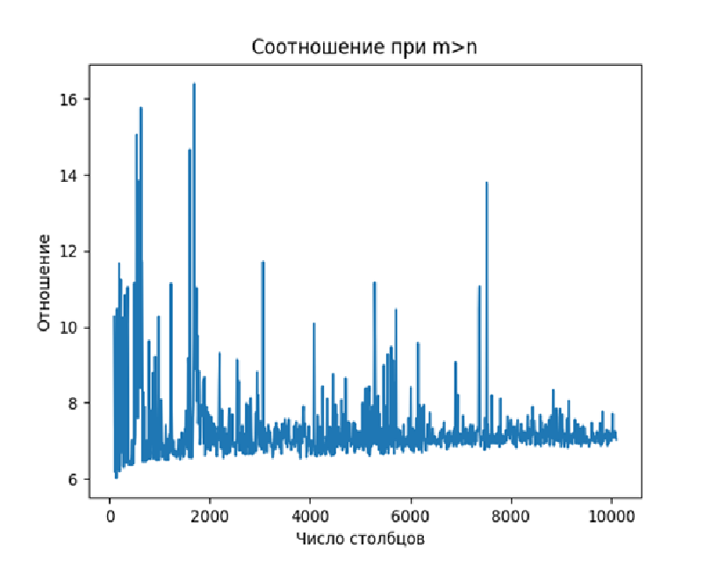

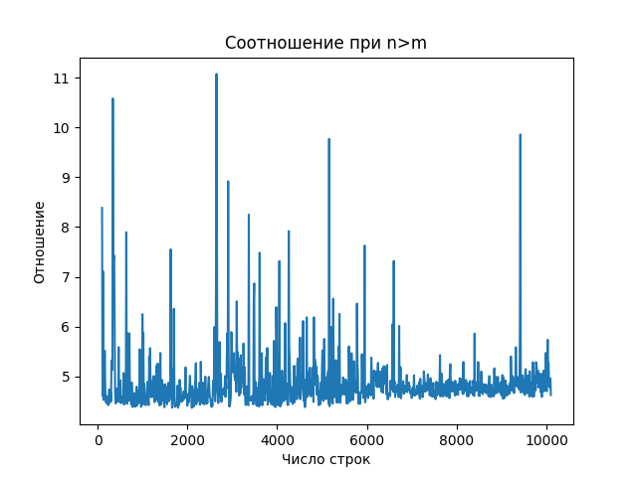

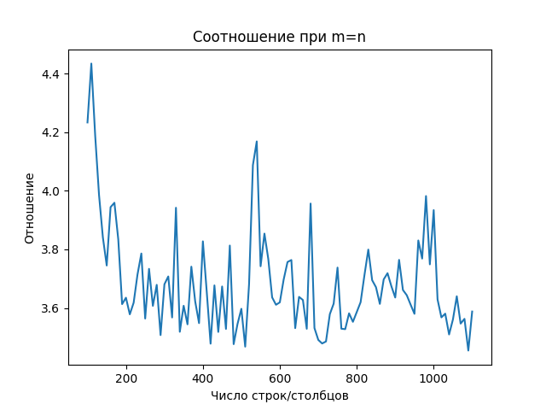

# Заключение

В рамках лабораторной работы:

* был создан класс матриц
* в классе был реализован метод Жордана-Гаусса
* был описан алгоритм работы и подтверждено предположение об асимптотической сложности
* были использованы принципы: наследования, шаблоны, исключения
* был написан метод для проверки корректности работы алгоритма.

# Приложение

template <class t>

class Matrix {

const t eps = pow(10, -10);

int n, m;

t** orig;

t** mat;

t* vec_mat;

t* vec_orig;

bool coop;

Vector<int> depend;

Vector<int> free;

public:

Matrix(int n, int m) : depend(), free() {

this->n = n;

this->m = m;

orig = new t * [n];

mat = new t * [n];

vec_orig = new t[n * m];

vec_mat = new t[n * m];

for (int i = 0; i < n; i++) {

mat[i] = &vec_mat[i * m];

orig[i] = &vec_orig[i * m];

}

}

t& operator ()(int i, int j) {

return mat[i][j];

}

int get_max(int str, int col) {

t mx = eps;

int ind = -1;

for (int i = str; i < n; i++) {

if (abs(mat[i][col]) > mx) {

mx = abs(mat[i][col]);

ind = i;

}

}

return ind;

}

void conversion(int str, int col) {

for (int i = 0; i < n; i++) {

t c = mat[i][col] / mat[str][col];

if (i != str && abs(c) > eps)

for (int j = col; j < m; j++)

mat[i][j] = mat[i][j] - mat[str][j] * c;

}

}

void normalize(int str, int col) {

t div = mat[str][col];

for (int j = col; j < m; j++)

mat[str][j] = mat[str][j] / div;

}

void check_coop() {

try {

coop = 1;

for (int i = 0; i < n; i++) {

t s = 0;

for (int j = 0; j < m - 1; j++)

s += mat[i][j];

if (abs(mat[i][m - 1]) > eps && abs(s)<eps) {

throw Cooperative_exception<t>("Система несовместна", i + 1, mat[i][m - 1]);

}

}

}

catch (Cooperative_exception<t>& e) {

coop = 0;

exception(e);

}

}

void GordanGauss() {

for (int i = 0; i < n; i++)

for (int j = 0; j < m; j++)

orig[i][j] = mat[i][j];

int j = 0;

for (int i = 0; j < m - 1 && i < n; j++) {

int str = get_max(i, j);

if (str != -1) {

std::swap(mat[str], mat[i]);

conversion(i, j);

depend.push_back(j);

i++;

}

else

free.push_back(j);

}

for (; j < m - 1; j++)

free.push_back(j);

for (int i = 0; i < depend.getsize(); i++)

if (mat[i][depend[i]] != 0)

normalize(i, depend[i]);

}

void answer() {

check_coop();

if (coop) {

for (int i = 0; i < depend.getsize(); i++) {

std::cout << 'x' << depend[i] + 1 << " = " << mat[i][m - 1];

for (int j = 0; j < free.getsize(); j++) {

if (abs(mat[i][free[j]]) > eps)

std::cout << " + " << mat[i][free[j]] << " * x" << free[j] + 1;

}

std::cout << '\n';

}

}

}

void check_ans() {

check_coop();

if (coop) {

Vector<t> values(free.getsize() + depend.getsize());

if (free.getsize() > 0) {

std::cout << "Введите значения свободных переменных\n";

for (int i = 0; i < free.getsize(); i++) {

std::cout << 'x' << free[i] + 1 << " = ";

int ind = free[i];

std::cin >> values[ind];

}

}

for (int i = 0; i < depend.getsize(); i++) {

values[depend[i]] = mat[i][m - 1];

for (int j = 0; j < free.getsize(); j++)

values[depend[i]] -= mat[i][free[j]] * values[free[j]];

}

t dif = 0;

for (int i = 0; i < n; i++) {

t s = 0;

for (int j = 0; j < values.getsize(); j++)

s += values[j] * orig[i][j];

dif = std::max(abs(s - orig[i][m - 1]), dif);

}

std::cout << "Погрешность: " << dif;

}

}

~Matrix() {

delete mat;

delete orig;

delete vec_mat;

delete vec_orig;

}

};

# Литература

1. http://www.uic.unn.ru/~zny/algebra/lectures/lectures/10_LinearSystems.pdf